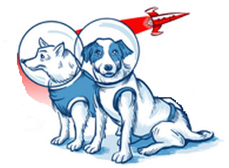
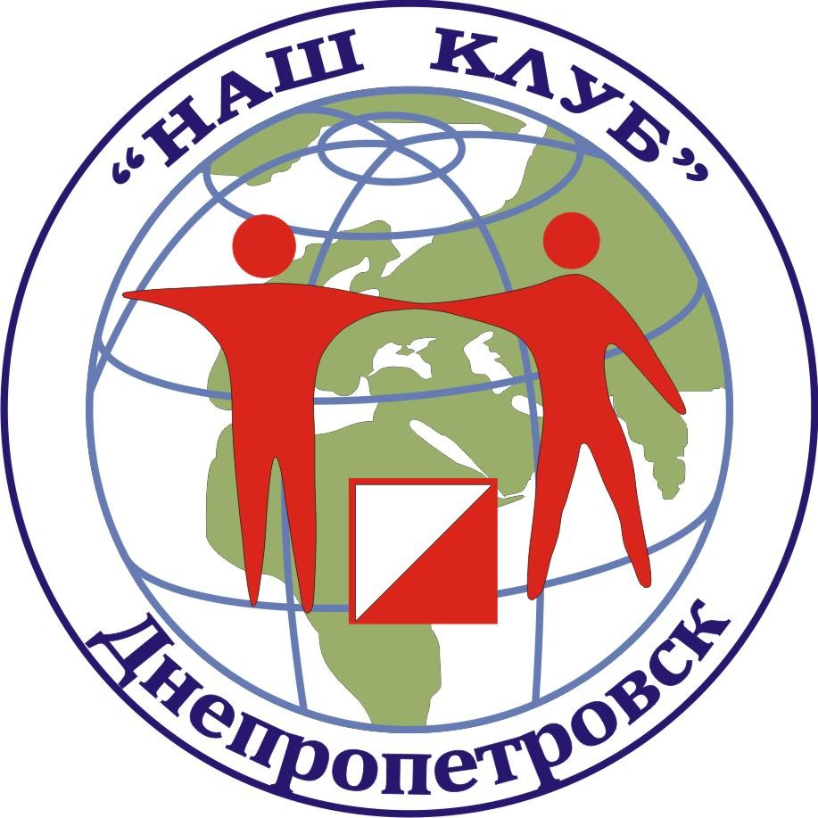
2015 ПОЛОЖЕНИЕ
19 апреля 2015

Первенство «Нашего клуба»
на удлиненных дистанциях
«Космический кубок»-2015
Организатор: Федерация спортивного ориентирования
Днепропетровской области

Главный судья: Заерко В.В. Н.К.
Главный секретар : Горелова Г.Е. Н.К.
Место проведения: с.Чернетчина
Выдача ЧИП-ов : с 9-30 до 10-30. Старт в 11-00.
Старт по стартовому протоколу.
Не заявившиеся вовремя стартуют при наличии свободных карт и оплатой штрафа -10 гр.
Соревнования: дистанции в заданном направлении.
Дистанции длинные. Точные параметры дистанций будут указаны позже.
Предварительные параметры:
Группа | Длина | КП
А | 13-14 км | 27
В | 10 км | 20
С | 6 км | 16
Д | 3 км | 14
Е | 2 км | 8

Группы: А,В,С,Д, Е(м,ж -10,12, новички)
Награждение : победители и призеры в группах награждаются грамотами.

Предварительные именные заявки подаются до 22-00 17.04. 15.
По т. 0675980632 или zaera@mail.ru или он-лайн заявка http://orient.z52.ru/index.php?event=914
Желающие заявиться могут это сделать так же на странице в контакте :
Максимова Галина Ссылка в контакте http://vk.com/id58554254

Карта: Масштаб: 1: 10 000, сечение рельефа 5 м. Карты напечатаны на струйном принтере .
Отметка: электронная : i-button
Организационные расходы -10 гр.
Карта корректировки 2012 г. Возможны изменения в дорогах и новые вырубки.
Лес -три ланшафта.(Старый сосновый лес с дюнным рельефом, лиственный пойменный лес , труднопроходимые смешанные посадки.)
Место старта в интернете: https://maps.yandex.ua/-/CVSAiBIJ
Переехать через канал Днепр-Донбасс (насосная станция –проезд свободный) и ехать по асфальтированной дороге до маркировки-поворот на источник , через 100 метров- место старта.
Старт недалеко (200 м) от святого источника . Запасайтесь емкостями для воды.

